DOCUMENTO DE ARQUITECTURA

DE SOFTWARE

Proyecto : Aplicación MonitorQin-SDC



Autor: Matías Cruz

Versión: 2.0

**Indice:**

--------------------------------------------------------------------------

**I. Introducción _______________________________**

I.1 Control de versiones_________________________

I.2 Propósito__________________________________

I.3 Estructura_________________________________-

I.5 Actores ___________________________________

**II. Requerimientos funcionales__________________**

II.1 Seleccionar servidor______________________

II.2 Inicio de sesión administrador _______________

II.3 Ingreso a la vista login _____________________

II.4 Lista de pipelines(administración) _________

II.5 Lista de pipelines(publica) _______________

II.6 Ingreso a configurar pipeline________________

II.7 Configurar pipeline_______________________

II.8 Ingreso a las métricas SDC___________________

II.9 Ingreso a examinar métricas pipeline____________

II.10 Examinar métricas pipeline____________________

II.11 SDC métricas ______________________________

**III. Requerimientos no funcionales_________________**

**I- Introducción**

En este archivo se detallan los requisitos a partir de lo indicado en el documento “Proyecto de desarrollo MonitoreoSDC.docx” los requerimientos funcionales , no funcionales y los casos uso principales de la aplicación.

Se describirá el funcionamiento del proyecto a partir de ejemplos y utilizando tablas, para que así sea de sencilla comprensión por parte del lector el objetivo de esta aplicación, ademas se explicara como se va a crear este proyecto durante el mes de mayo de 2021.

(Las fases de creación así como los requerimientos de esta aplicación pueden variar dependiendo de las exigencias del cliente)

**I.1 Control de cambios**

|  |  |  |  |
| --- | --- | --- | --- |
| **Versión** | **Fecha** | **Autor** | **Descripción** |
| 1.0 | 27/04 | Matías Cruz | Versión inicial |
| 2.0 | 01/05 | Matías Cruz | Restructuración completa del documento |

**I.2- Propósito**

La proyecto aquí presentado corresponde a una aplicación cuya función principal es el monitoreo de pipelines de la plataforma StreamSets Data Collector, se recopilaran los registros mas importantes para que el desarrollador o visualizador de la pipeline pueda entender los cambios en el flujo de datos y el estado de esta, ademas se tiene contemplado que un administrador pueda configurar descripciones y metadatos útiles para catalogar las pipelines.

**I.3 – Estructura y desarrollo**

Esta aplicación web tendrá como arquitectura el modelo-vista-controlador(MVC) y para la desarrollo del código se utilizara python3 por ser un lenguaje versátil , sencillo y dinámico en conjunto con el framework de Django compatible con la arquitectura MVC e ideal para consultar la API de StreamSets.

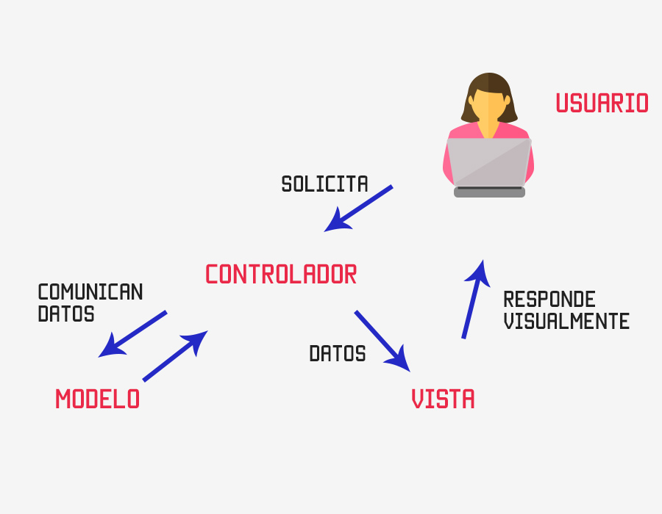

Para La contención de los datos ademas de las credenciales del administrador utilizaremos un sistema de gestión de datos relacionales en este caso en particular se ha escogido Postgres SQL.

Por consiguiente necesitamos desplegar la aplicación de alguna forma por tanto utilizaremos

Docker con el fin de que el despliegue sea exitoso en todo sistema operativo de ordenador.

**I.4 – Actores**

Los actores representan las entidades que realizan acciones en la aplicación.

|  |  |
| --- | --- |
| Empleado | Representa al usuario común que puede examinar las metricas tanto de las pipelines como de la plataforma(SDC). |
| Administrador | Representa al usuario capaz configurar las pipelines ademas de tener poderes que poseen los empleados. |

**(**esta lista puede ser modificada en versiones posteriores**)**

**II. Requerimientos funcionales**

|  |  |  |  |  |
| --- | --- | --- | --- | --- |
| **Identificación** | **Aplicación** | **Nombre** | **Modulo** | **Descripción** |
| Id #1 | Web | Seleccionar servidor | login | Permite seleccionar un servidor disponible. |
| Id #2 | web | Menú principal | Menú principal |  |
| Id #3 | web | Metricas pipeline | Menú principal | Permite al usuario entrar en la vista login |
| Id #4 | web | General Récords | Administración | Permite al administrador ver las pipelines correspondientes con opciones únicas de admin |
| Id #5 | web | General Batches | Menú principal | Permite a todo usuario ver las pipelines correspondientes. |
| Id #6 | web | Ingreso a Configurar pipeline | Administración | Permite al usuario ingresar a la vista “configurar pipeline” |
| Id #7 | web | Configurar pipeline | Configuración | Permite al administrador(es) configurar algunos metadatos de alguna pipeline que administrador considere útiles. |
| Id #8 | web | Ingreso a las metricas SDC | Menú principal , Administración | Permite a todo usuario entrar en la vista SDC metricas. |
| Id #9 | web | Ingreso a “examinar metricas pipeline” | Menú principal , Administración | Dispara la vista “examinar metricas”. |
| Id #10 | Web | Examinar metricas pipeline | Dashboard | Permite a todo usuario examinar las metricas y estado de las pipeline. |
| Id #11 | Web | SDC metricas | Dashboard | Permite a todos los usuarios examinar las metricas de SDC |

**II.1 - Seleccionar servidor**

|  |  |
| --- | --- |
| Identificación | Id#1 |
| Actores | Administrador, Empleado |
| Descripción | Permite que el usuario al menú principal de la aplicación. |
| Precondiciones | Id#2 |
| Prioridad | Alta |
| Interacción de usuario | Seleccione servidor: lista que nos permitirá seleccionar el servidor con el que queramos interactuar.    Cargar: botón que nos permitirá ingresar al menú principal. |
| Validaciones de forma | Seleccionar un servidor de la lista es obligatorio. |
| Validaciones de negocio | Para seleccionar un servidor :  - el servidor debió haber sido ingresado por el administrador en la base de datos. |
| Mensajes | |  |  | | --- | --- | | **Evento** | **Mensaje** | | No se ha seleccionado ningún servidor | Seleccionar un servidor es obligatorio | |
| Postcondiciones | El usuario ingresa al menú principal |

**II.2 - Menú principal**

|  |  |
| --- | --- |
| Identificación | Id#2 |
| Actores | Administrador,Empleado |
| Descripción | ver las pipelines correspondientes al servidor elegido. |
| Precondiciones | Id#2 |
| Prioridad | Alta |
| Interacción de usuario | Filtrar Estado: lista desplegable que permite al usuario filtrar por el estado de una pipeline, con el objetivo de que se muestren unicamente las pipelines correspondientes al estado elegido.    Filtrar por proyecto: lista desplegable que permite al usuario filtrar por proyecto,con el objetivo de que se muestren unicamente las pipelines correspondientes al proyecto elegido.  Filtrar label: lista desplegable que permite al usuario filtrar por label, con el objetivo de que se muestren unicamente las pipelines correspondientes a la label elegida.  Pipelineid: permite al clic en el id de una pipeline nos enviara a la vista “pipeline metrics”  correspondiente a la id de la pipeline elegida. |
| Validaciones de forma | N/A |
| Validaciones de negocio | N/A |
| mensajes | N/A |
| Postcondiciones | N/A |

**II.3 - Métricas pipeline**

|  |  |
| --- | --- |
| Identificación | Id#3 |
| Actores | Administrador, Empleado |
| Descripción | Permite que al usuario ver las métricas de una pipeline de manera general. |
| Precondiciones | N/A |
| Prioridad | Alta |
| Interacción de usuario | Detalle(General Récords): Interacción que permitirá dirigirse a la vista en donde se mostraran en detalle el flujo de registros de la pipeline.  Detalle(General Batches): Interacción que permitirá dirigirse a la vista en donde se mostraran en detalle el flujo de batches de la pipeline.    Detalle(Perfomance): Interacción que permitirá dirigirse a la vista en donde se mostraran en detalle el rendimiento de la pipeline. |
| Validaciones de forma | N/A |
| Validaciones de negocio | N/A |
| Mensajes | N/A |
| Postcondiciones | N/A |

**II.4 -** **General Récords**

|  |  |
| --- | --- |
| Identificación | Id#4 |
| Actores | Administrador , Empleado |
| Descripción | Se mostraran metricas en detalle el flujo de datos de la pipeline y sus stages |
| Precondiciones | Id#1 |
| Prioridad | Alta |
| Interacción de usuario | Seleccionar stage: al hacer clic en una stage de la pipeline se mostrara información útil para identificar el flujo de datos de la stage es decir, cuanto datos entraron , cuantos datos salieron y cuantos errores se produjeron. |
| Validaciones de forma | N/A |
| Validaciones de negocio | N/A |
| Mensajes | N/A |
| Postcondiciones | N/A |

**II.5 -** **General Batches**

|  |  |
| --- | --- |
| Identificación | Id#5 |
| Actores | Administrador, Empleado |
| Descripción | Despliega una lista donde aparecerán las pipelines correspondientes a la ip donde StreamSets se encuentre desplegada junto con la adición de un botón uno para ingresar a la vista “ver metricas pipeline” |
| Precondiciones | N/A |
| Prioridad | Alta |
| Interacción de usuario | Seleccionar stage: al hacer clic en una stage de la pipeline se mostrara información útil para identificar el flujo de datos de la stage es decir, cuanto Batches entraron , cuantos Batches salieron y cuantos errores se produjeron. |
| Validaciones de forma | N/A |
| Validaciones de negocio | N/A |
| Mensajes | N/A |
| Postcondiciones | N/A |

**II.6 - Pipeline Perfomance**

|  |  |
| --- | --- |
| Identificación | Id#6 |
| Actores | Administrador, Empleado |
| Descripción | En esta vista podremos ver el rendimiento de la pipeline |
| Precondiciones | Se debe seleccionar el detalle de rendimiento en la vista metricas pipeline |
| Prioridad | Alta |
| Interacción de usuario | Heap Memory Usage: al pasar el mouse por la linea de tiempo del grafico podemos saber el tiempo y uso de la memoria según el momento elijamos.    CPU Usage: al pasar el mouse por la linea de tiempo del grafico podemos saber el tiempo y uso de la CPU según el momento que elijamos. |
| Validaciones de forma | N/A |
| Validaciones de negocio | N/A |
| Mensajes | N/A |
| Postcondiciones | N/A |

**II.7 - Principal Header**

|  |  |
| --- | --- |
| Identificación | Id#7 |
| Actores | Administrador,Empleado |
| Descripción | Header que nos permitirá acceder a distintas vistas y dashboards |
| Precondiciones | N/A |
| Prioridad | Alta |
| Interacción de usuario | Menú principal: botón que nos permitirá acceder a la vista menú principal  SDC Metrics: botón que nos permitirá acceder al Dashboard SDC Metrics |
| Validaciones de forma | N/A |
| Validaciones de negocio | N/A |
| Mensajes | N/A |
| Postcondiciones | N/A |

**II.8 - SDC Metrics**

|  |  |
| --- | --- |
| Identificación | Id#8 |
| Actores | Administrador , Empleado |
| Descripción | Permite al usuario ingresar al Dashboard metricas SDC |
| Precondiciones | N/A |
| Prioridad | Alta |
| Interacción de usuario | CPU Usage: al pasar el mouse por la linea de tiempo del grafico podemos saber el tiempo y uso de la CPU según el momento que elijamos.  Heap Memory Usage: al pasar el mouse por la linea de tiempo del grafico podemos saber el tiempo y uso de la memoria según el momento que elijamos. |
| Validaciones de forma | N/A |
| Validaciones de negocio | N/A |
| Mensajes | N/A |
| Postcondiciones | N/A |

**II.9 – Iniciar sesión**

|  |  |
| --- | --- |
| Identificación | Id#9 |
| Actores | Administrador |
| Descripción | Nos que nos permitirá acceder |
| Precondiciones | Seleccionar “iniciar sesion” en el header principal. |
| Prioridad | Alta |
| Interacción de usuario |  |
| Validaciones de forma | N/A |
| Validaciones de negocio | N/A |
| Mensajes | N/A |
| Postcondiciones | Ingresa al Dashboard “metricas pipeline” |

**II.9 – Menú administración**

|  |  |
| --- | --- |
| Identificación | Id#10 |
| Actores | Empleado , administrador |
| Descripción | Permite administrar las pipelines que los empleados pueden examinar |
| Precondiciones | id#9 |
| Prioridad | Alta |
| Interacción de usuario |  |
| Validaciones de forma | N/A |
| Validaciones de negocio | Debe mostrar metricas útiles para saber el estado del flujo de datos de la pipeline. |
| Mensajes | N/A |
| Postcondiciones | N/A |

**II.10 – Agregar pipeline**

|  |  |
| --- | --- |
| Identificación | Id#10 |
| Actores | Administrador |
| Descripción | Permite al usuario agregar una pipeline |
| Precondiciones | id#9 |
| Prioridad | Alta |
| Interacción de usuario | Listado de servidores: se podrá seleccionar |
| Validaciones de forma | N/A |
| Validaciones de negocio | N/A |
| Mensajes | N/A |
| Postcondiciones | N/A |

**III – Requerimientos no funcionales**

Aquí se representan características generales y restricciones de la aplicación en desarrollo como por ejemplo atributos de usabilidad , eficiencia , seguridad, adaptabilidad entre otros.

|  |  |  |
| --- | --- | --- |
| Identificación | Nombre | Descripción |
| RNF01 | Tiempo de respuesta. | Se debe procurar un tiempo de cargar breve para cada elemento de la aplicación |
| RNF02 | Interfaz de sistema. | El sistema presentara una interfaz de usuario sencilla que sea fácil manejo por los usuarios. |
| RNF03 | Desempeño. | El sistema deberá estar alojado en un servidor eficiente que pueda manejar una gran concurrencia de datos. |
| RNF04 | Documentación. | El sistema deberá tener un archivo de log que contenga todas las transacciones realizadas en sistema. |
| RNF05 | Funcionamiento en navegadores web. | El sistema funcionara en un limitada lista de navegadores |
| RNF06 | Arquitectura. | El sistema deberá ser fácilmente entendible por todo programador; para poder corregir futuros problemas y agregar nuevas funcionalidades |